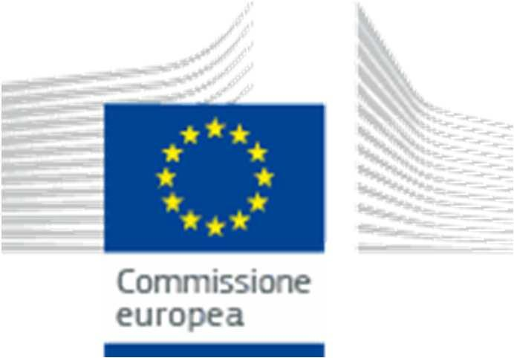
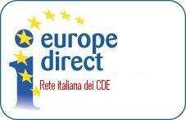

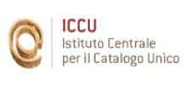


Biblioteca Centrale
“G. Marconi”

I CENTRI DI DOCUMENTAZIONE EUROPEA DI:

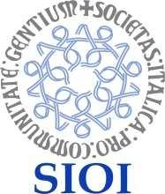
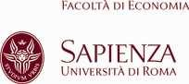
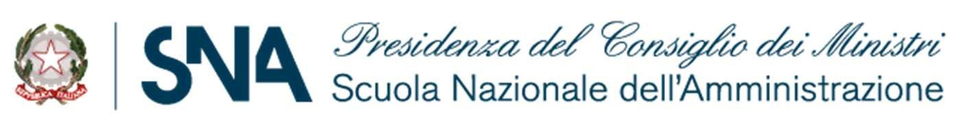

CDE - OPIB

gli Obiettivi di Sviluppo
Sostenibile dell’ONU E
la Carta di Milano

lunedì 8 giugno 2015
ore 15.00

Salone delle Conferenze della SIOI
Società Italiana per l’Organizzazione Internazionale
Palazzetto di Venezia
Piazza di San Marco, 51 - Roma

Progetto della Rete Italiana dei CDE 2015
in occasione
dell’Anno Europeo per lo Sviluppo 2015



Realizzato dalla rete italiana dei CDE e dalla Rappresentanza in Italia della Commissione europea

Ore 14.45
Registrazione dei partecipanti

Ore 15.00
Saluti istituzionali

- Franco FRATTINI, Presidente della Società Italiana per l’Organizzazione Internazionale
- Giovanni TRIA, Presidente della Scuola Nazionale dell’Amministrazione
- Prof. Umberto TRIULZI, Delegato del Rettore per la Cooperazione - Sapienza Università di Roma
- Paolo ANNUNZIATO, Direttore Generale del CNR
- Simonetta BUTTO’, Direttore dell’Istituto Centrale per il Catalogo Unico delle Biblioteche italiane

Ore 15.30 – 17.00

Moderatore: Vittorio CALAPRICE
Responsabile Rapporti con le istituzioni nazionali e gli stakeholders
Rappresentanza in Italia della Commissione Europea

Rossella SPERONI, Joint Research Center - Commissione Europea
La partecipazione e il contributo dell’Unione Europea a Expo Milano 2015

Paolo BARGIACCHI, Ordinario di diritto internazionale , KORE Enna
L’Agenda Post 2015 sullo sviluppo sostenibile

Antonio BETTANINI, Coordinatore, Milan Center for Food Law and Policy
La Carta di Milano e il diritto al cibo

Roberto VOLPE, Servizio Prevenzione e Protezione - CNR
Educazione alimentare per un cibo adeguato

Giada DIONISI, SIOI-MSOI
Presentazione della “Romun 2015”- Rome Model United Nations

Al termine del Convegno verrà rilasciato su richiesta un attestato di partecipazione

COMITATO ORGANIZZATIVO:

Renato GENOVESE, CDE Società Italiana per l’Organizzazione Internazionale, SIOI
http://www.sioi.org
sioi@sioi.org

Franco BOTTA, CDE “Altiero Spinelli”- Sapienza Università Roma
http://w3.uniroma1.it/cde
franco.botta@uniroma1.it

Massimina CATTARI, CDE Ufficio OPIB - ICCU
http://www.opib.librari.beniculturali.it
massimina.cattari@beniculturali.it
con la collaborazione di Emanuela Musolino

Maria Adelaide RANCHINO, CDE - CNR Biblioteca Centrale “G. Marconi”
http://www.bice.cnr.it
http://www.bice.cnr.it/cde
adelaide.ranchino@cnr.it

Maria Laura VIORA, CDE Biblioteca Centrale, SNA
http://www.sna.gov.it
http://sna.gov.it/contatti-e-informazioni/utilita/centri-di-documentazione-europea/
http://sna.gov.it/chi-siamo/sedi/roma/biblioteca/cde-di-roma/
cde.roma@sna.gov.it

La partecipazione è gratuita ma per motivi organizzativi si prega di comunicare la propria adesione a: stampa@sioi.org

